Họ và tên:………………………………………………………Lớp 2
TOÁN
ĐỀ KIỂM TRA GIỮA HỌC KÌ I – ĐỀ 4
I. Phần trắc nghiệm.
Khoanh tròn vào chữ cái đặt trước câu trả lời đúng:
Câu 1. Số liền trước của 50 là:
A. 51 | B. 49 | C. 48 | D. 52
Câu 2. Số liền sau của 39 là:
A. 40 | B. 38 | C. 41 | D. 37
Câu 3. Số?
9 | + | 4 | < | ? | – | 22 | < | 8 | + | 7

A. 26 | B. 46 | C. 36 | D. 35
Câu 4. Tổng của 34 và 11 là:
A. 23 | B. 54 | C. 45 | D. 44
Câu 5. Số bị trừ hơn số trừ 8 đơn vị. Vậy hiệu là:
A. 8 | B. 7 | C. 9 | D. 5
Câu 6. Trên xe buýt có 15 người. Đến điểm dừng có 4 người lên xe. Số người trên xe buýt lúc này là:
A. 8 người | B. 11 người | C. 12 người | D. 19 người
Câu 7. Lớp 2A có 25 học sinh. Cô Hà tặng cho mỗi bạn một quyển vở thì còn lại 4 quyển. Số quyển vở cô Hà có lúc đầu là:
A. 21 quyển vở | B. 65 quyển vở | C. 27 quyển vở | D. 29 quyển vở
Câu 8. Hình bên có:
 | 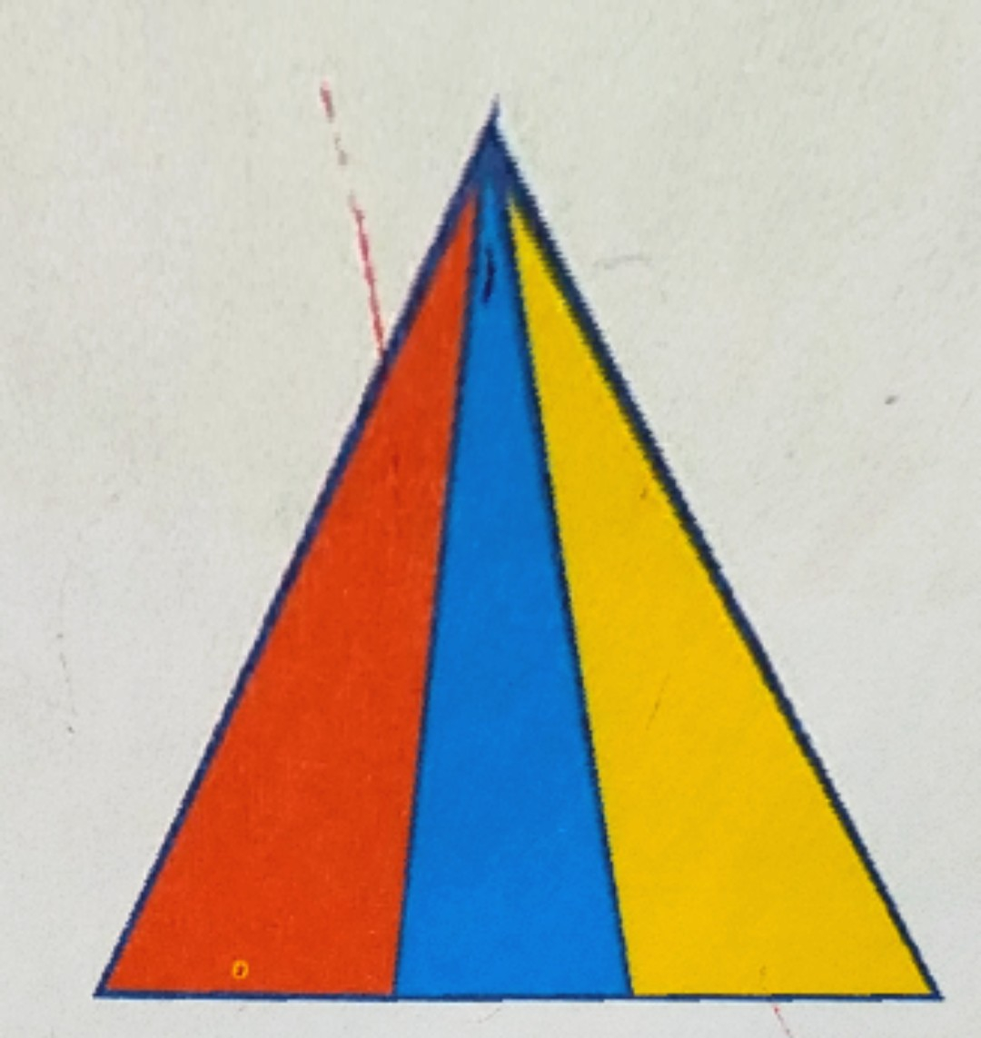
  A. 3 hình tam giác  C. 5 hình tam giác | B. 4 hình tam giác  D. 6 hình tam giác
Câu 9. Mèo nặng 6 kg. Mèo nặng hơn vịt là:
 | 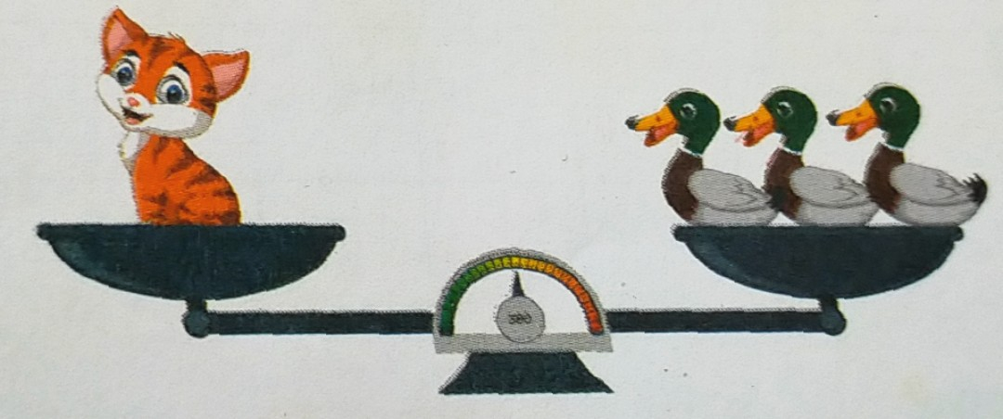
  A. 4 kg  C. 3kg | B. 2kg  D. 1kg
II. Phần tự luận.
Bài 1. Tính
3 + 9 = ………… | 7 + 6 = …….. | 14 – 8 = …….. | 12 – 6 = ……..
Bài 2. Số?
87 – 80 + 9 = ………. | 8 = 39 – ……… – 8
Bài 3. >; <; =?
12 + 40 ………… 25 + 23 | 66 – 55 ………… 3 + 8
Bài 3. Sắp xếp các số 9, 35, 17, 80 theo thứ tự giảm dần.
………………………………………………………………………………………………Bài 4. Lớp 2C chia làm hai tổ cùng nhau trồng cây xanh trong khuôn viên trường. Tổ Một trồng được 14 cây xanh. Tổ Một trồng được nhiều hơn tổ Hai 3 cây.
a. Hỏi tổ Hai trồng được bao nhiêu cây xanh?
Bài giải
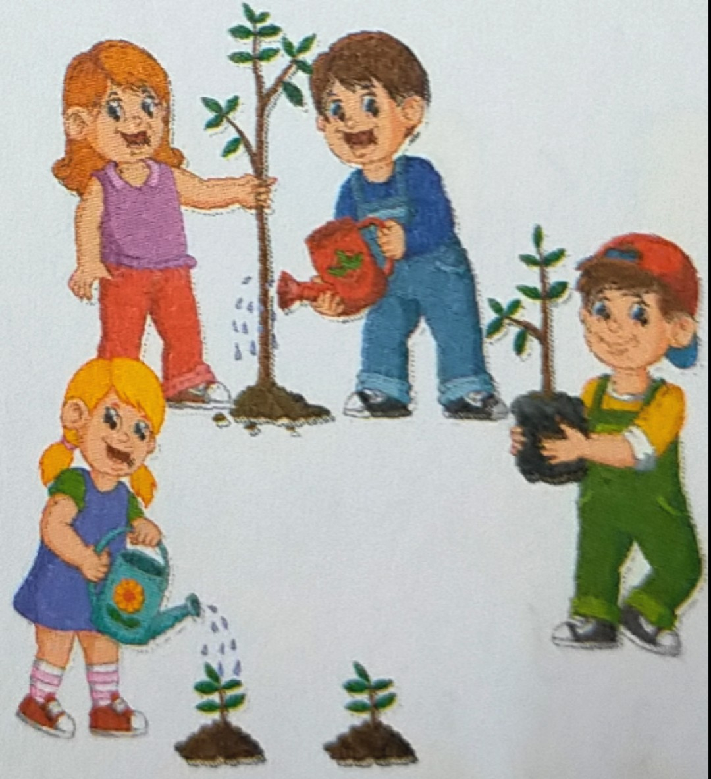
b. Lớp 2C được nhà trường phân công trồng 2 chục cây xanh. Hỏi lớp 2C đa vượt chỉ tiêu bao nhiêu cây xanh?
Bài làm
Bài 5. Tìm hiệu của số lớn nhất có hai chữ số khác nhau và số nhỏ nhất có hai chữ số giống nhau.
Bài làm

